**Les étages de végétations :**

**Quelles sont les étages de végétation**

**du pourtour méditerranéen ?**

Le concept d’étage bioclimatique est une notion botanique qui a été créée pour associer

la répartition des êtres vivants à des schémas climatiques mondiaux liés à la géographie

et l’altitude.

L’étage est défini de manière assez empirique par une association de végétation (et de

faune associée) et une situation géographique (un fond de vallon, versant, etc.).

Dans la pratique, on définit les limites d’un étage donné par une plage de valeur des variables

climatiques moyennes (température, précipitation, etc.) et on y associe une végétation

type, l’ensemble constituant alors l’étage bioclimatique.



Les étages du pourtour méditerranéen et situation du mésoméditerranéen

Le pourtour de la méditerranée dans son ensemble est caractérisé par un phénomène

rare sur la planète, à savoir l’association d’une saison chaude sèche, et d’une saison

froide humide.

• L’étage bioclimatique est nommé **«thermo- méditerranéen »** lorsqu'on constate l'alternance

de deux saisons contrastées très marquées (hiver frais et très pluvieux pendant

4-5 mois et été chaud et très sec pendant plus de 6 mois). C'est le cas du Maghreb,

du Proche-Orient et de la Grèce.

• L’étage bioclimatique est nommé **«méso- méditerranéen »** 􀀖 lorsque l'alternance

des saisons se fait par l'intermédiaire du printemps et de l'automne, qui peuvent

être alors plus pluvieux que l'hiver et qui donne un caractère méditerranéen

moins accusé. Les rivages nord de la Méditerranée appartiennent à cette catégorie,

au moins pour l'Espagne, la France, et l'Italie.

• Lorsque le froid hivernal est la règle, et à plus forte raison si l’été est plus tempéré, on

bascule dans l’étage **«supra- méditerranéen »**, qui fait souvent transition

en altitude ou en latitude avec les étages non méditerranéens (de haute montagne ou

de l’Europe médiane). C’est notamment le cas de la Haute-Provence.

Le mot étage est souvent employé en Biogéographie dans un sens très imprécis ou erroné : en se référant seulement à la géomorphologie ou à l'altitude brute sans tenir compte de la latitude, ou à la physionomie de la végétation et aux arbres forestiers dominants sans analyser les biocénoses, ou encore en confondant l’étagement avec la zonation horizontale de la végétation. Il est nécessaire de rechercher une définition rigoureuse de l'étage de végétation, fondée sur l'étude exacte des communautés végétales, et si possible du bioclimat, à l'intérieur de chacun des étages, de manière

à être certain de comparer des étages qui soient biologiquement équivalents.

De toute façon l'étage de végétation doit être considéré seulement comme une approche commode dans l'étude biogéographique des montagnes, permettant un repérage, et non comme une réalité absolue et contraignante

**L'étage thermoméditerranéen**

est défini par l'ensemble de l'Oleo-Ceratonion,

- B « L'étage mésoméditerranéen correspond, non pas à l'aire de Quercus ilex, mais à différents types de Quercetum ilicis dont les relations avec Qu callipinos, Qu. suber, Les Pinus et d'autres Conifères sont complexes

C - l'étage supraméditerranéen est caractérisé par les Chênes caducifoliés, par Ostrya et d'autres

feuillus ; un sous-étage inférieur plus thermophile est presque partout reconnaissable .

D - L!étage oroméditerranéen est encore très voisin de l'étage montagnard de l'Europe, complètement méditerranéen dans le Sud, une zone de transition se Situant entre les 42e et 39e parallèles beaucoup de Conifères sont communs'à cet étage et à la moitié supérieure du précédent

E - L'étage altiméditerranéen n'est complètement développé que dans les plus hautes chaînes (p. 26 et fig. 18) ; le plus souvent il se réduit à son sous-étage inférieur, caractérisé par des landes à xerophytes épineux (p. 27 et fig. 29) qui sont distinctes de celles de l'Oroméditerranéen ; il paraft atteindre vers le Nord la Haute-Provence

Exemple ; Atlas

L'Atlas est le plus imposant des systèmes montagneux du Bassin méditerranéen, le seul qui dépasse

4000 m d'altitude et 2000 km de long. Sa largeur est en rapport avec ses autres dimensions, puisqu'il

est formé en réalité de deux formes distinctes en Algérie et de quatre au Maroc. Bien que les parties les plus élevées de l'Atlas soient situées près de la façade atlantique de l'Afrique du Nord, il s'agit pourtant d’un ensemble indiscutablement méditerranéen, car le climat méditerranéen, y compris ses formes arides, intéresse la quasi-totalité du territoire marocain et il en est de môme pour la flore dans laquelle seuls quelques éléments de souche macaronésienne ou tropicale, dont le plus connu est l'Arganier, atteignent les premières pentes du Haut-Atlas.

La végétation du système atlasique est beaucoup plus complexe que celles que nous avons vues jusqu'ici

: ainsi une quinzaine au moins d'espèces arborescentes correspondent à un nombre encore plus élevé

d'associations climaciques. Un exposé môme sommaire d'un tel édifice dépasserait le cadre de ce mémoire. Nous nous bornerons à en présenter un tableau d'ensemble (fig. 11) dans lequel a été intégrée aussi la végétation steppique et désertique qui borde la chafne au Sud et au Sud-Ouest.

Ce tableau n'est valable dans sa totalité que pour le Haut Atlas auquel se rapportent d'ailleurs les

limites altitudinales indiquées. Dans le Moyen Atlas,l'étagement s'arrête avec l'Altiméditerranéen inférieur ; dans le Rif et en Algérie, il ne dépasse pas le sommet de l'Oroméditerranéen. Le cas assez particulier de l'Anti-Atlas n'est pas considéré ici.

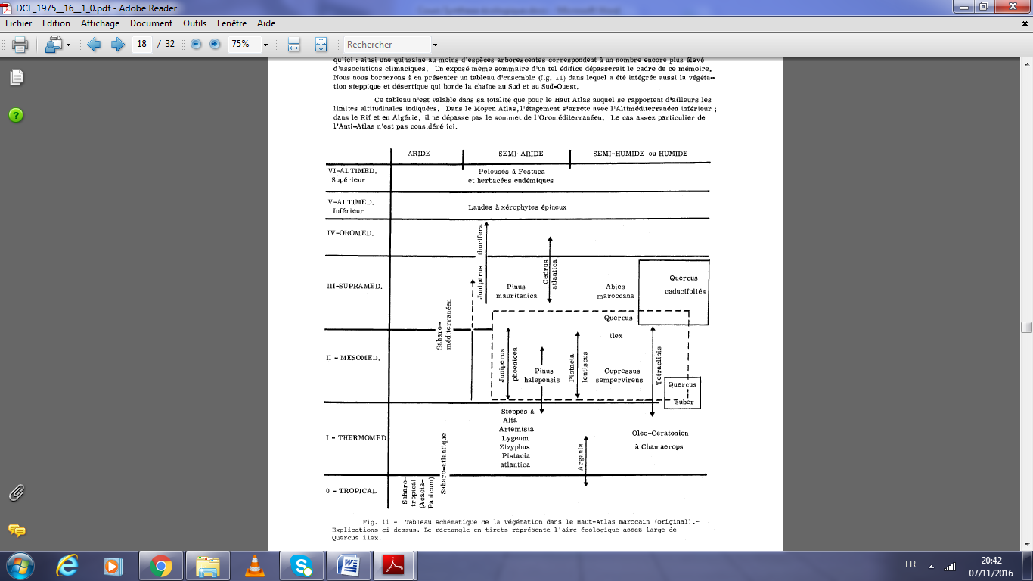

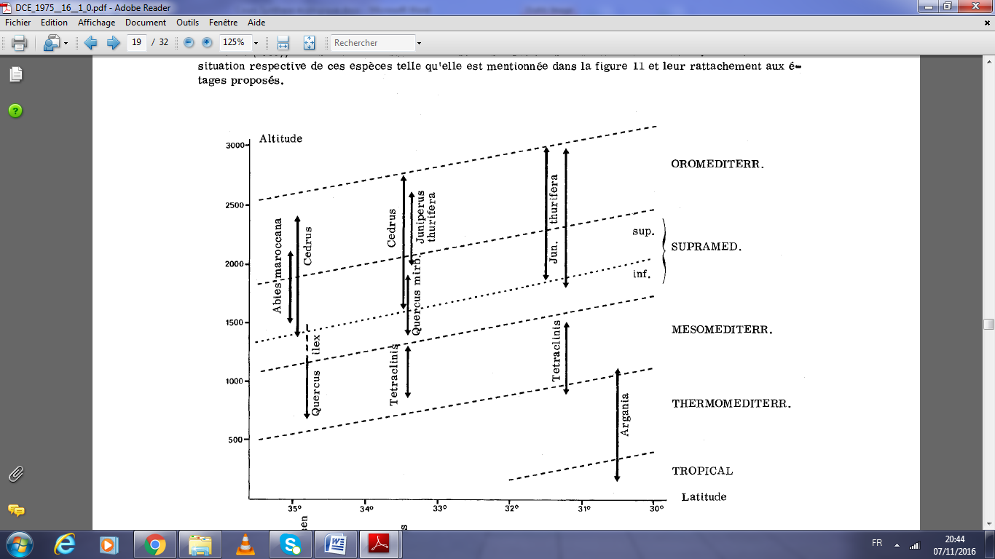

**Répartition verticale de quelques grandes formations dans les différentes montagnes**

**marocaines (d'après les chiffres indiqués par EMBERGER** 1939, **et par divers auteurs).**

**Contenu biocénotique et phytosociologique :**

**L'ÉTAGE THERMOMÉDITERRANÉEN**

Nous avons considéré qu'il coïncide par définition avec **l'Oleo-Ceratonion** des phytosociologues.

Plus exactement nous dirons qu'il correspond à la Zone latitudinale et à l'Etage altitudinal dans lesquels on trouve, à l'état spontané, simultanément au moins deux des espèces suivantes : Ceratonia siliqua, Olea oleaster, Chamaerops humilis, Nerium oleander, Euphorbia dendroides, Viola arbores cens, entre autres. Par contre, ni Myrtus communis, ni Pistacia lentiscus ne sont caractéristiques de cet étage car ils pénètrent largement dans la moitié inférieure du Mésoméditerranéen ; et s'il est vrai qu'un groupement appelé Oleo-Lentiscetum est, en Afrique du Nord, un stade de dégradation classique de l'Oleo-Ceratonion, ce n'est pas une raison suffisante pour rapporter à ce dernier des régions de Provence ou du Nord des Péninsules où croissent seulement l'Olivier cultivé, le Lentisque, et parfois l'une ou l'autre des espèces ci-dessus à l'état sporadique en des stations limites. Tous les groupements dont le nom incorpore le terme "Lentiscetum" doivent être revus individuellement pour décider de leur appartenance à l'un ou l'autre des deux étages possibles, Thermoméditerranéen ou seulement Mésoméditerranéen inférieur.

**L' ÉTAGE MÉSOMÉDITERRANÉEN**

On dit souvent qu'il correspond à l'aire du Chêne vert ; c'est une approximation très insuffisante. En

fait il correspond, en latitude et en altitude, à l'aire du Quercetum illcls bien caractérisé. Le Chêne vert à l'état isolé ou avec quelques espèces seulement de son association peut s'élever comme nous l'avons montré (OZENDA 1966) dans la moitié inférieure du Supramédlterranéen et même former des groupements non méditerranéens en Europe (littoral charentais, Lombardle) ; par contre il ne descend guère dans le Thermoméditerranéen

Il faut attribuer à cet étage, outre le Quercetum ilicis proprement dit sous ses diverses formes

(Qu. il. gallo-provinciale en Espagne et dans le Midi français, Orno-Qu. il. dans les régions tyrrhéniennes et nord-adriatiques, AndrachnoH^u. il. en Grèce, etc..) la majeure partie des groupements à Quercus calliprinos et àQu, coccifera ; mais les groupements dominés par ces deux dernières espèces sont des complexes très vastes qui n'ont certainement pas la môme valeur dans tout le bassin méditerranéen et dont une étude comparative reste à faire. Appartiennent également à cet étage un certain nombre de groupements climaciques à Conifères : les Pinèdes à Pin d'Alep ou à Pin maritime ; les Pinèdes à Pin pignon dans la mesure où elles sont spontanées (la question est, on le sait, assez controversée pour beaucoup d'entre elles), les groupements à Cupressus sempervirens et ceux qui sont formés en Afrique du Nord par Tetraclinis (Callitris) articulata. La majorité des Chênaies à Quercus suber sont aussi dans cet étage>mais il est possible qu'un certain nombre d'entre elles appartiennent en Afrique du Nord au sommet de l'étage Thermoméditerranéen.

Le Mésoméditerranéen peut être divisé,avec plus ou moins de netteté suivant les régions/en deux

sous-étages, dont l'inférieur est caractérisé par le Pin d'Alep, le Myrte, le Lentisque, le Pin pignon. On

peut même aller plus loin dans cette zonation, comme l'avaient fait déjà FLAHAULT et GAUSSEN avec leurs échelons d'appauvrissement ; la question a été reprise d'une manière détaillée pour la Provence orientale par BARBERO et LOISEL (1974). C'est également à ce niveau mésoméditerranéen inférieur, et non à l'Oleo-Ceratonion, qu'il faut rapporter les parties les plus chaudes du littoral de Provence occidentale, des fies d'Hyères et de la Ligurie.